# Requeriments

Package in package 'Model'

Requeriments

Version 1.0 Phase 1.0 Proposed

carpi created on 12/6/2025. Last modified 12/6/2025

## Requerimientos diagram

Requirements diagram in package 'Requeriments'

Requerimientos

Version 1.0

carpi created on 12/6/2025. Last modified 12/6/2025

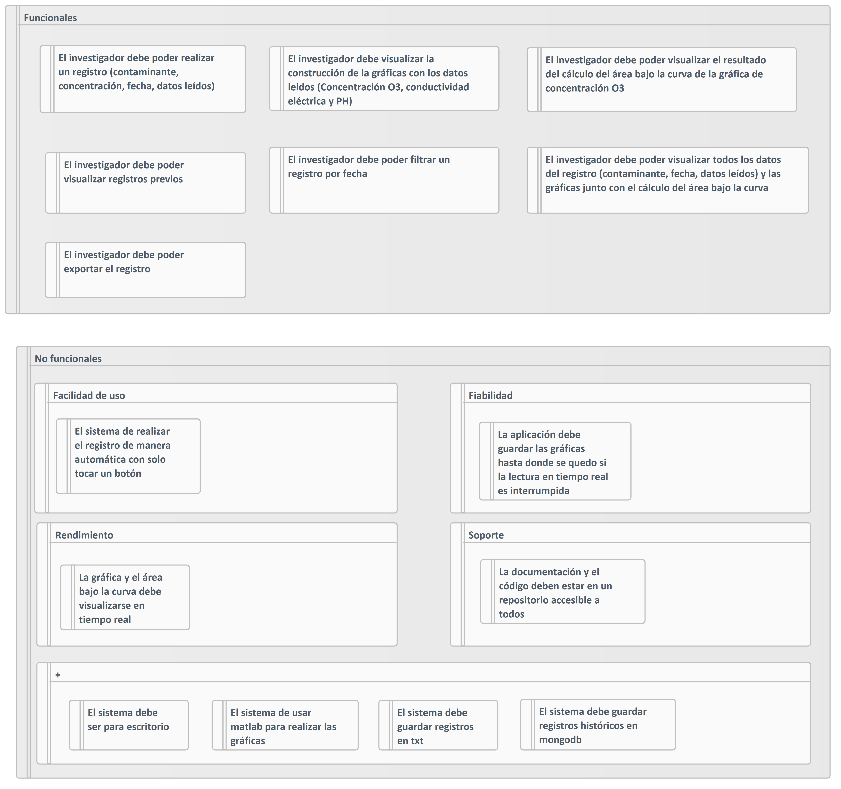

1. Requerimientos

# UC

Package in package 'Model'

UC

Version 1.0 Phase 1.0 Proposed

carpi created on 12/6/2025. Last modified 12/6/2025

## UC diagram

Use Case diagram in package 'UC'

UC

Version 1.0

carpi created on 12/6/2025. Last modified 12/6/2025

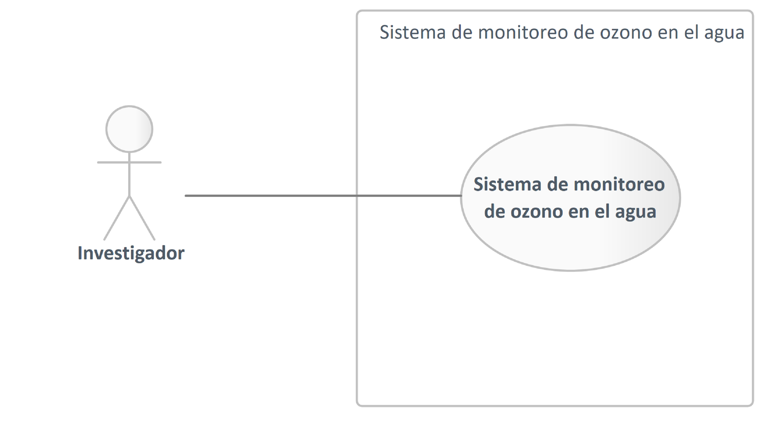

1. UC

## Sistema de monitoreo de ozono en el agua

Boundary in package 'UC'

Sistema de monitoreo de ozono en el agua

Version 1.0 Phase 1.0 Proposed

carpi created on 12/6/2025. Last modified 12/6/2025

Extends

## Investigador

Actor in package 'UC'

Investigador

Version 1.0 Phase 1.0 Proposed

carpi created on 12/6/2025. Last modified 12/6/2025

| OUTGOING BEHAVIORAL RELATIONSHIPS |
| --- |
| Name: Guardar_registro  Sequence from Investigador to «control» Sistema de monitoreo de ozono en el agua |
| Name: comenzar_ proceso_registo  Sequence from Investigador to «control» Sistema de monitoreo de ozono en el agua |
| Name: visualizar_todos los_registros  Sequence from Investigador to «control» Sistema de monitoreo de ozono en el agua |
| Name: visualizar_un_registro  Sequence from Investigador to «control» Sistema de monitoreo de ozono en el agua |
| Name: Exportar  Sequence from Investigador to «control» Sistema de monitoreo de ozono en el agua |
| Name: ingresar_info_registro  Sequence from Investigador to «control» Sistema de monitoreo de ozono en el agua |
| Name: filtrar  Sequence from Investigador to «control» Sistema de monitoreo de ozono en el agua |
| Name: editar_tiempos_muestreo  Sequence from Investigador to «control» Sistema de monitoreo de ozono en el agua |

| ASSOCIATIONS | |
| --- | --- |
| Association (direction: Unspecified) | |
| Source: Public (Actor) Investigador | Target: Public (UseCase) Sistema de monitoreo de ozono en el agua |

## Sistema de monitoreo de ozono en el agua

UseCase in package 'UC'

Alcance: Sistema de monitoreo de ozono en el agua.

Actor principal: Investigador

Sistema de monitoreo de ozono en el agua

Version 1.0 Phase 1.0 Proposed

carpi created on 12/6/2025. Last modified 13/6/2025

| ELEMENTS OWNED BY Sistema de monitoreo de ozono en el agua |
| --- |
| Investigador : Actor |
| Diagrama de secuencia principal : Interaction |
| 1.-Creación de un registro : UseCase |
| 1.5.-Editar tiempos de muestreo : UseCase |
| 2.-Visualizar el historial de registros : UseCase |

| SCENARIOS |
| --- |
| Basic Path. Basic Path  El caso de uso comienza cuando el investigador abre la aplicación.  1.-El investigador selecciona la opción de crear registro  2.-El investigador visualiza la construcción de las gráficas en tiempo real conforme se van leyendo datos.  3.-El investigador visualiza el resultado del cálculo del área bajo la curva de la gráfica de concentración de O3 cuando termina el proceso.  4.-El investigador selecciona continuar con los datos leídos junto con el resultado del cálculo del área bajo la curva  5.-El investigador ingresa la información del registro (concentración, contaminante) y se guarda con la fecha y hora.  6.- El investigador selecciona visualizar el historial de registros  7.-El investigador visualiza todos los registros  8.-El investigador ingresa la fecha por la que quiere filtrar registros  9.-El investigador selecciona un registro  10.-El investigador visualiza toda la información del registro junto a sus gráficas y área bajo la curva  11.-El investigador exporta el registro. |
| Alternate. 2.-El investigador visualiza la construcción de las gráficas en tiempo real conforme se van leyendo datos.  2.1 No se visualiza alguna gráfica  2.1A.-El investigador selecciona la opción de refrescar |
| Alternate. 3.-El investigador visualiza el resultado del cálculo del área bajo la curva de la gráfica de concentración de O3 cuando termina el proceso.  3.1 No se visualiza el cálculo del área bajo la curva  3.1A.-El investigador selecciona la opción de calcular área bajo la curva |
| Alternate. 4.-El investigador selecciona continuar con los datos leídos junto con el resultado del cálculo del área bajo la curva  4.1 No se avanza a la siguiente pantalla  4.1A.-El investigador selecciona la opción de continuar. |
| Alternate. 5.-El investigador ingresa la información del registro (concentración, contaminante) y se guarda con la fecha y hora.  5.1 Falta algún dato de la información del registro  5.1A.-Se solicita completar todos los campos  5.1B.-El investigador ingresa los datos faltantes |
| Alternate. 7.-El investigador visualiza todos los registros  7.1 No hay ningún registo  7.1A.-Se muestra el mensaje de ningún registro realizado. |
| Alternate. 8.-El investigador ingresa la fecha por la que quiere filtrar registros  8.1 Ningún registro coincide con la fecha deseada  8.1A.-Se muestra mensaje de ninguna coincidencia |
| Alternate. 9.-El investigador selecciona un registro  9.1 Ningún registro coincide con la fecha deseada  9.1A.-Se muestra mensaje de ninguna coincidencia |
| Alternate. 10.-El investigador visualiza toda la información del registro junto a sus gráficas y área bajo la curva  10.1.-Falta algún dato o es inconsistente.  10.1A.-El investigador selecciona la opción de refrescar |
| Alternate. 11.-El investigador exporta el registro.  11.1 No se exporto el registro exitosamente  11.1.-El investigador selecciona la opción de exportar nuevamente. |

| CONSTRAINTS |
| --- |
| Post-condition. Registro guardado  [ Approved, Weight is 0. ] |
| Post-condition. Registro exportado  [ Approved, Weight is 0. ] |
| Post-condition. Registro visualizado  [ Approved, Weight is 0. ] |
| Pre-condition. Debe existir al menos un registro almacenado  [ Approved, Weight is 0. ] |
| Pre-condition. El sistema debe tener una comunicación exitosa con el biorreactor  [ Approved, Weight is 0. ] |

| ASSOCIATIONS | |
| --- | --- |
| Association (direction: Unspecified) | |
| Source: Public (Actor) Investigador | Target: Public (UseCase) Sistema de monitoreo de ozono en el agua |

### Sistema de monitoreo de ozono en el agua diagram

Use Case diagram in package 'UC'

Sistema de monitoreo de ozono en el agua

Version 1.0

carpi created on 12/6/2025. Last modified 13/6/2025

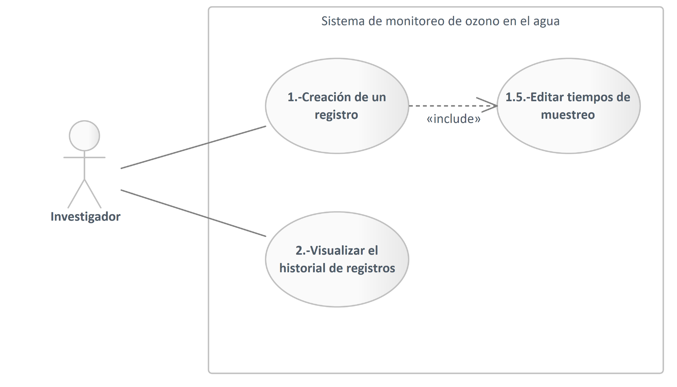

1. Sistema de monitoreo de ozono en el agua

### Investigador

Actor owned by 'Sistema de monitoreo de ozono en el agua', in package 'UC'

Investigador

Version 1.0 Phase 1.0 Proposed

carpi created on 12/6/2025. Last modified 12/6/2025

| ASSOCIATIONS | |
| --- | --- |
| Association (direction: Unspecified) | |
| Source: Public (Actor) Investigador | Target: Public (UseCase) 1.-Creación de un registro |
| Association (direction: Unspecified) | |
| Source: Public (Actor) Investigador | Target: Public (UseCase) 2.-Visualizar el historial de registros |

### Diagrama de secuencia principal

Interaction owned by 'Sistema de monitoreo de ozono en el agua', in package 'UC'

Diagrama de secuencia principal

Version 1.0 Phase 1.0 Proposed

carpi created on 13/6/2025. Last modified 13/6/2025

| ELEMENTS OWNED BY Diagrama de secuencia principal |
| --- |
| InteractionFragment : InteractionFragment |
| Object2 : Sequence «entity» |
| Sistema de monitoreo de ozono en el agua : Sequence «control» |

#### Diagrama de secuencia principal diagram

Interaction diagram in package 'UC'

Diagrama de secuencia principal

Version 1.0

carpi created on 13/6/2025. Last modified 13/6/2025

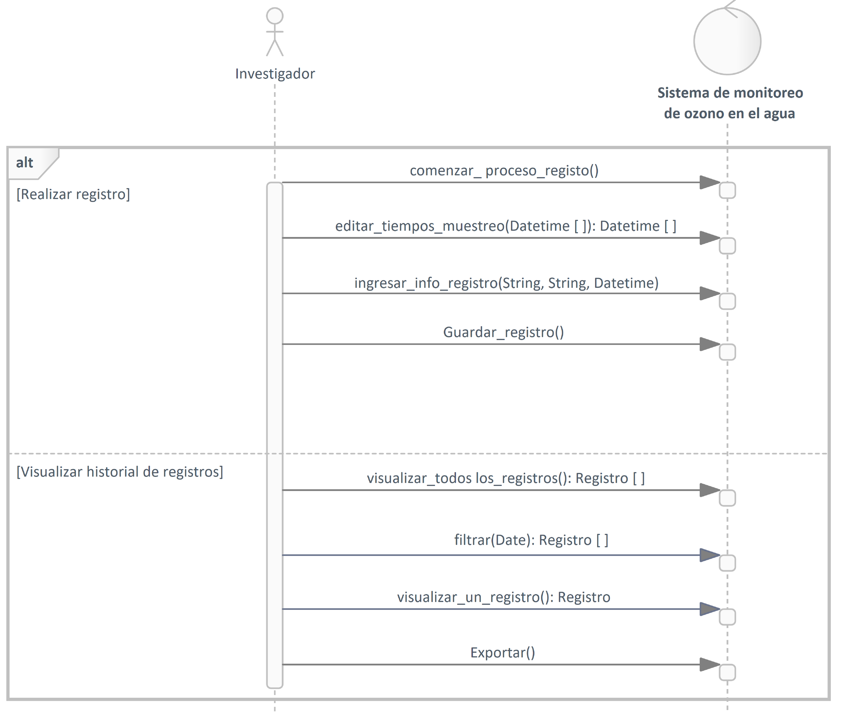

1. Diagrama de secuencia principal

|  |
| --- |
| INTERACTION MESSAGES |
| 1.0 'comenzar_ proceso_registo' from 'Investigador' sent to 'Sistema de monitoreo de ozono en el agua'.  Synchronous Call. Returns void.  [ Return is False. Iteration is False. New group is False. ] |
| 1.1 'editar_tiempos_muestreo' from 'Investigador' sent to 'Sistema de monitoreo de ozono en el agua'.  Synchronous Call. Returns Datetime [ ].  [ Return is False. Iteration is False. New group is False. ] |
| 1.2 'ingresar_info_registro' from 'Investigador' sent to 'Sistema de monitoreo de ozono en el agua'.  Synchronous Call. Returns void.  [ Return is False. Iteration is False. New group is False. ] |
| 1.3 'Guardar_registro' from 'Investigador' sent to 'Sistema de monitoreo de ozono en el agua'.  Synchronous Call. Returns void.  [ Return is False. Iteration is False. New group is False. ] |
| 1.4 'visualizar_todos los_registros' from 'Investigador' sent to 'Sistema de monitoreo de ozono en el agua'.  Synchronous Call. Returns Registro [ ].  [ Return is False. Iteration is False. New group is False. ] |
| 1.5 'filtrar' from 'Investigador' sent to 'Sistema de monitoreo de ozono en el agua'.  Synchronous Call. Returns Registro [ ].  [ Return is False. Iteration is False. New group is False. ] |
| 1.6 'visualizar_un_registro' from 'Investigador' sent to 'Sistema de monitoreo de ozono en el agua'.  Synchronous Call. Returns Registro.  [ Return is False. Iteration is False. New group is False. ] |
| 1.7 'Exportar' from 'Investigador' sent to 'Sistema de monitoreo de ozono en el agua'.  Synchronous Call. Returns void.  [ Return is False. Iteration is False. New group is False. ] |

#### InteractionFragment

InteractionFragment owned by 'Diagrama de secuencia principal', in package 'UC'

InteractionFragment

Version 1.0 Phase 1.0 Proposed

carpi created on 13/6/2025. Last modified 13/6/2025

#### Object2

Sequence «entity» owned by 'Diagrama de secuencia principal', in package 'UC'

Object2

Version 1.0 Phase 1.0 Proposed

carpi created on 13/6/2025. Last modified 13/6/2025

#### Sistema de monitoreo de ozono en el agua

Sequence «control» owned by 'Diagrama de secuencia principal', in package 'UC'

Sistema de monitoreo de ozono en el agua

Version 1.0 Phase 1.0 Proposed

carpi created on 13/6/2025. Last modified 13/6/2025

| INCOMING BEHAVIORAL RELATIONSHIPS |
| --- |
| Name: Guardar_registro  Sequence from Investigador to «control» Sistema de monitoreo de ozono en el agua |
| Name: comenzar_ proceso_registo  Sequence from Investigador to «control» Sistema de monitoreo de ozono en el agua |
| Name: visualizar_todos los_registros  Sequence from Investigador to «control» Sistema de monitoreo de ozono en el agua |
| Name: visualizar_un_registro  Sequence from Investigador to «control» Sistema de monitoreo de ozono en el agua |
| Name: Exportar  Sequence from Investigador to «control» Sistema de monitoreo de ozono en el agua |
| Name: ingresar_info_registro  Sequence from Investigador to «control» Sistema de monitoreo de ozono en el agua |
| Name: filtrar  Sequence from Investigador to «control» Sistema de monitoreo de ozono en el agua |
| Name: editar_tiempos_muestreo  Sequence from Investigador to «control» Sistema de monitoreo de ozono en el agua |

### 1.-Creación de un registro

UseCase owned by 'Sistema de monitoreo de ozono en el agua', in package 'UC'

Alcance: Sistema de monitoreo de ozono en el agua.

Actor principal: Investigador

1.-Creación de un registro

Version 1.0 Phase 1.0 Proposed

carpi created on 12/6/2025. Last modified 3/7/2025

| SCENARIOS |
| --- |
| Basic Path. Basic Path  El caso de uso comienza cuando el investigador selecciona la opción de crear registro  1.-El investigador edita el timepo de muestreo  2.-El investigador visualiza la construcción de las gráficas en tiempo real conforme se van leyendo datos.  3.-El investigador visualiza el resultado del cálculo del área bajo la curva de la gráfica de concentración de O3 cuando termina el proceso.  4.-El investigador selecciona continuar con los datos leídos junto con el resultado del cálculo del área bajo la curva  5.-El investigador ingresa la información del registro (concentración, contaminante) y se guarda con la fecha y hora. |
| Alternate. 2.-El investigador visualiza la construcción de las gráficas en tiempo real conforme se van leyendo datos  2.1 No se visualiza alguna gráfica  2.1A.-El investigador selecciona la opción de refrescar |
| Alternate. 3.-El investigador visualiza el resultado del cálculo del área bajo la curva de la gráfica de concentración de O3 cuando termina el proceso.  3.1 No se visualiza el cálculo del área bajo la curva  3.1A.-El investigador selecciona la opción de calcular área bajo la curva |
| Alternate. 4.-El investigador selecciona continuar con los datos leídos junto con el resultado del cálculo del área bajo la curva  4.1 No se avanza a la siguiente pantalla  4.1A.-El investigador selecciona la opción de continuar. |
| Alternate. 5.-El investigador ingresa la información del registro (concentración, contaminante) y se guarda con la fecha y hora.  5.1 Falta algún dato de la información del registro  5.1A.-Se solicita completar todos los campos  5.1B.-El investigador ingresa los datos faltantes |

| CONSTRAINTS |
| --- |
| Post-condition. Registro guardado  [ Approved, Weight is 0. ] |
| Pre-condition. El sistema debe tener una comunicación exitosa con el bioreactor  [ Approved, Weight is 0. ] |

| CONNECTORS |
| --- |
| Include «include» Source -> Destination  From: 1.-Creación de un registro : UseCase, Public  To: 1.5.-Editar tiempos de muestreo : UseCase, Public |

| ASSOCIATIONS | |
| --- | --- |
| Association (direction: Unspecified) | |
| Source: Public (Actor) Investigador | Target: Public (UseCase) 1.-Creación de un registro |

### 1.5.-Editar tiempos de muestreo

UseCase owned by 'Sistema de monitoreo de ozono en el agua', in package 'UC'

1.5.-Editar tiempos de muestreo

Version 1.0 Phase 1.0 Proposed

carpi created on 13/6/2025. Last modified 3/7/2025

| SCENARIOS |
| --- |
| Basic Path. Basic Path  El caso de uso inicia cuando el investigador modifica los tiempos de muestreo  1.-El investigador selecciona el tiempo máximo de muestreo  2.-El investigador selecciona añadir un tiempo de muestreo e ingresa el minuto y segundo en el que quiere ingresar una muestra  3.-El investigador visualiza los tiempo de muestreo en orden |
| Alternate. 1.-El investigador selecciona el tiempo máximo de muestreo  1.1.-Se selecciono segundos no validos (negativos o mayor o igual a 60)  1.1A.-Se coloca en cero automaticamente  1.2.-Se selecciono minutos no validos (negativos o mayor o igual 100)  1.2A.-Se coloca en cero automaticamente |
| Alternate. 2.-El investigador selecciona añadir un tiempo de muestreo e ingresa el minuto y segundo en el que quiere ingresar una muestra  2.1.-Se ingresan minutos o segundos no validos  2.1A.-Se coloca automaticamente en cero |

| CONNECTORS |
| --- |
| Include «include» Source -> Destination  From: 1.-Creación de un registro : UseCase, Public  To: 1.5.-Editar tiempos de muestreo : UseCase, Public |

### 2.-Visualizar el historial de registros

UseCase owned by 'Sistema de monitoreo de ozono en el agua', in package 'UC'

Alcance: Sistema de monitoreo de ozono en el agua.

Actor principal: Investigador

2.-Visualizar el historial de registros

Version 1.0 Phase 1.0 Proposed

carpi created on 12/6/2025. Last modified 13/6/2025

| SCENARIOS |
| --- |
| Basic Path. Basic Path  El caso de uso comienza cuando el investigador selecciona visualizar el historial de registros  1.-El investigador visualiza todos los registros  2.-El investigador ingresa la fecha por la que quiere filtrar registros  3.-El investigador selecciona un registro  4.-El investigador visualiza toda la información del registro junto a sus gráficas y área bajo la curva  5.-El investigador exporta el registro. |
| Alternate. 1.-El investigador visualiza todos los registros  1.1 No hay ningún registo  1.1A.-Se muestra el mensaje de ningún registro realizado. |
| Alternate. 2.-El investigador ingresa la fecha por la que quiere filtrar registros  2.1 Ningún registro coincide con la fecha deseada  2.1A.-Se muestra mensaje de ninguna coincidencia |
| Alternate. 3.-El investigador selecciona un registro  3.1 Ningún registro coincide con la fecha deseada  3.1A.-Se muestra mensaje de ninguna coincidencia |
| Alternate. 4.-El investigador visualiza toda la información del registro junto a sus gráficas y área bajo la curva  4.1.-Falta algún dato o es inconsistente.  4.1A.-El investigador selecciona la opción de refrescar |
| Alternate. 5.-El investigador exporta el registro.  5.1 No se exporto el registro exitosamente  5.1.-El investigador selecciona la opción de exportar nuevamente. |

| CONSTRAINTS |
| --- |
| Post-condition. Registro exportado  [ Approved, Weight is 0. ] |
| Post-condition. Registro visualizado  [ Approved, Weight is 0. ] |
| Pre-condition. Debe existir al menos un registro almacenado  [ Approved, Weight is 0. ] |

| ASSOCIATIONS | |
| --- | --- |
| Association (direction: Unspecified) | |
| Source: Public (Actor) Investigador | Target: Public (UseCase) 2.-Visualizar el historial de registros |

# UI

Package in package 'Model'

UI

Version 1.0 Phase 1.0 Proposed

carpi created on 12/6/2025. Last modified 12/6/2025

## ui diagram



# Diagrama de navegacion

Package in package 'Model'

Diagrama de navegacion

Version 1.0 Phase 1.0 Proposed

carpi created on 12/6/2025. Last modified 12/6/2025

## Diagrama de navegacion diagram

Activity diagram in package 'Diagrama de navegacion'

Diagrama de navegacion

Version 1.0

carpi created on 12/6/2025. Last modified 2/7/2025

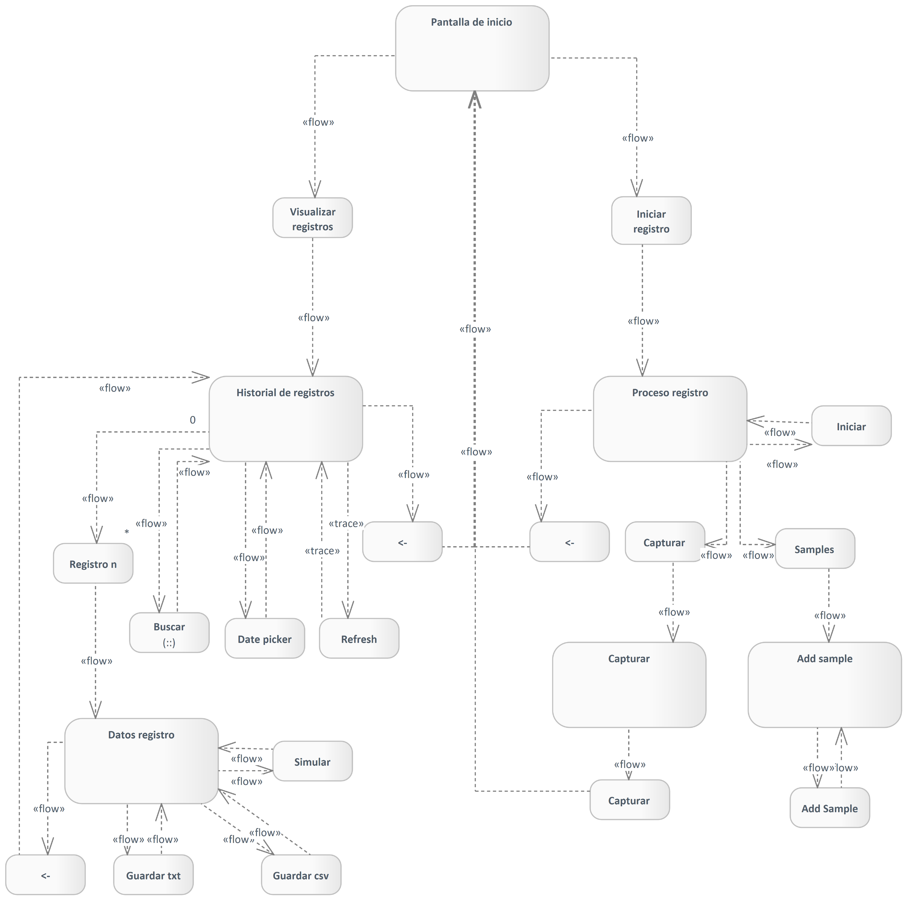

# Diagrama de clases

Package in package 'Model'

UI

Version 1.0 Phase 1.0 Proposed

carpi created on 12/6/2025. Last modified 12/6/2025

